**Работа № 2**

**ОПРЕДЕЛЕНИЕ СЕТЕВЫХ ПАРАМЕТРОВ РАБОЧЕЙ СТАНЦИИ**

***Цель работы*:** Освоение основных способов определения сетевых параметров и их настройки для подключения рабочей станции к сети передачи данных.

В результате выполнения лабораторной работы студенты должны изучить основные сетевые параметры, усвоить способы их определения, познакомиться с методом задания этих параметров, если даже у них нет прав администратора.

В конце лабораторной работы студенты должны создать файл отчета, содержащий IP-адрес, маску подсети, адреса шлюза (маршрутизатора) и DNS-сервера своей рабочей станции, и передать отчет преподавателю через сетевое окружение (сетевую папку).

***Указания по выполнению работы.*** Все выполняемые действия должны отражаться в отчете, форма которого приведена в приложении к настоящей работе. Наименование файла с отчетов должно соответствовать фамилии студента.

Перед началом работы следует определить версию ОС Вашего компьютера, для чего необходимо выбрать иконку «Мой компьютер» на рабочем столе и нажатием правой клавиши «мышки» в появившемся меню выберете пункт «Свойства» (рис. 2.1).

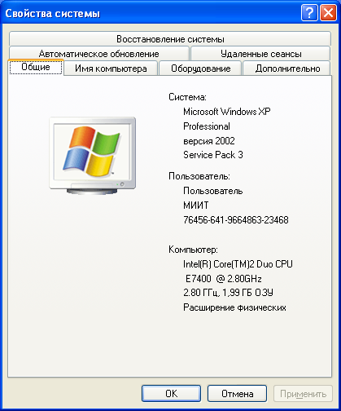

*Рис. 2.1. Окно «Свойства системы»*

Зафиксируйте версию ОС в отчете. При выполнении работ, используйте указания соответствующие определённой вами ОС.

***Порядок выполнения работы***

1. Определите имя NetBIOS вашего компьютера и компьютера преподавателя, для чего проделайте следующие действия:

меню **Пуск – Выполнить – набрать «cmd» – набрать «nbtstat –n»**

Занесите имя Вашего компьютера в отчёт.

2. Определите следующие параметры протокола TCP/IP вашего компьютера: IP-адрес сетевого адаптера; сетевую маску (маску подсети); адрес шлюза по умолчанию; адрес основного и вспомогательного сервера DNS, для чего проделайте следующие действия:

(для Windows XP) меню **Пуск - Панель управления – Сетевые подключения – Подключения по локальной сети – Поддержка – Подробности.**

(для Windows 7) меню **Пуск – Панель управления – Центр управления сетями... – Тип доступа/Подключения – Сведения.**

Зафиксируйте все параметры в таблице отчёта

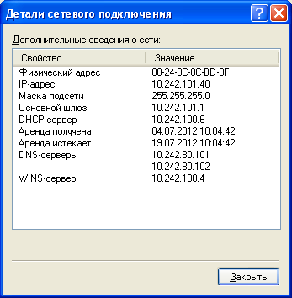

*Рис. 2.2. Параметры сетевого подключения*

3. Определите для Вашего компьютера физический адрес сетевого адаптера и доменное имя. Для этого в командной строке (меню **Пуск – Программы – Стандартные – Командная строка**) наберите **ipconfig /all (ри. 2.3)** и получите детальные параметры сетевого подключения.

Зафиксируйте результаты в отчёте.

4. Определите, открыт ли сетевой доступ к диску вашего компьютера. Для этого выберете иконку **«Мой компьютер»** и затем щёлкните правой клавишей на значке диска. В открывшемся контекстном меню выберите пункт **«Общий доступ и безопасность»** (Доступ). Определите также ёмкость всех дисков Вашего компьютера через меню **«Свойства».**

Зафиксируйте результаты в отчёте.

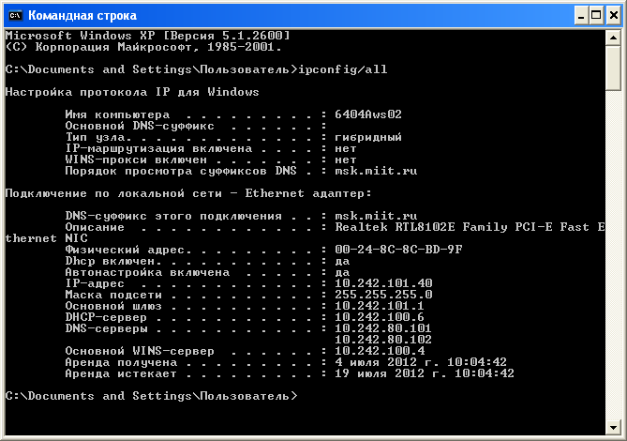

*Рис. 2.3. Детальные параметры сетевого подключения*

5. Определите быстродействие и объем памяти вашего компьютера. Для этого щёлкните правой кнопкой мыши на иконке **«Мой компьютер»** и в открывшемся контекстном меню выберите пункт **«Свойства»,** а затем вкладку **«Общие».**

Зафиксируйте результаты в отчёте.

6. В сетевом окружении найдите общую папку с номером Вашей учебной группы на компьютере преподавателя. Положите свой файл с отчётом в эту папку. Файл должен иметь название, состоящее из фамилии студента и его инициалов, например:

***ИвановИИ***

7. По указанию преподавателя отчет может быть дополнен ответом на контрольные вопросы.

***Контрольные вопросы***

1. При определении сетевых параметров рабочей станции средствами Windows XP и Windows 7 будут ли они иметь одинаковые значения? Если нет – то в чем будет разница?
2. Может ли пользователь изменить физический адрес и, если да, то как?
3. Может ли изменить физический адрес компьютера пользователя администратор сети?
4. Может ли изменить доменное имя компьютера пользователь?
5. Может ли администратор сети изменить доменное имя компьютера пользователя?
6. Может ли пользователь сделать диск своего компьютера открытым?
7. Что означает «открыть сетевой доступ к диску вашего компьютера»?
8. Каковы функции сервера DNS?